Oefening 2 – ARTIP Vorming
Het Protocol van Istanbul Geestelijke gezondheid basismodule
Tien vragen over kernaspecten van geestelijke gezondheid in het Protocol van Instanbul

Vraag: 1
Waarom is de evaluatie van de geestelijke (psychologische) gezondheid van belang
Deze oefening betreft kernaspecten van geestelijke gezondheid

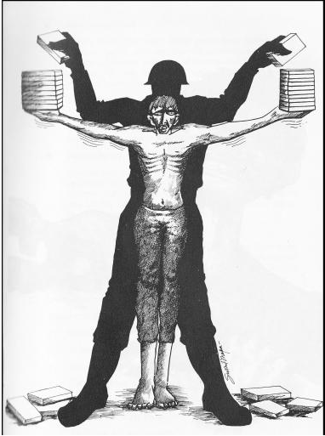
Keuze |  | Antwoord
 |  | problemen van geestelijke gezondheidszorg kunnen interfereren met het geheugen en de rapportage, kunnen leiden tot onvolledige verhalen, problemen om het gesprek te volgen of contradicties
 |  | psychologisch trauma kan deel uitmaken van het bewijs
 |  | alle overlevers zijn gek omwille van wat ze hebben meegemaakt
 |  | onmiddellijke interventie en steun zijn mogelijks vereist, zoals in het geval van zelfmoordneigingen

Vraag: 2
Prikkelbaarheid en concentratiemoeilijkheden kunnen wijzen op
Keuze |  | Antwoord
 |  | een posttraumatische stress-stoornis
 |  | een hersentrauma

Vraag: 3
Een posttraumatische stress-stoornis is

Keuze |  | Antwoord
 |  | het enig relevante en karakteristieke gevolg van foltering
 |  | één van de gewone reactiestoornissen die voortvloeit uit foltering
 |  | de enige indicator van psychologisch trauma
Question Score: 0/1

Vraag: 4
Gewone psychologische gevolgen van foltering omvatten
Keuze |  | Antwoord
 |  | posttraumatische stress-stoornis
 |  | schizofrenie
 |  | depressie

Vraag: 5
Symptomen van posttraumatische stress-stoornis omvatten

Keuze |  | Antwoord
 |  | sterke herinneringen die opkomen (‘flash backs’)
 |  | nachtmerries
 |  | hallucinaties
 |  | verhoogde prikkelbaarheid en plotse reacties
 |  | vermijding van situaties die aan foltering doen denken

Vraag: 6
Emotionele gevolgen van foltering kunnen omvatten

Keuze |  | Antwoord
 |  | gevoelens van schaamte
 |  | gevoelens van schuld
 |  | verlies van zelfvertrouwen
 |  | verlies van een gevoel van betekenis in het leven

Vraag: 7
Cultuur

Keuze |  | Antwoord
 |  | speelt geen rol in de psychologische gevolgen, alle gevolgen kunnen in alle culturen opduiken
 |  | beïnvloedt waargenomen stoornissen, en de interactie en voorstelling van symptomen
 |  | kunnen specifieke reacties vormgeven (‘idiomen van leed’)

Vraag: 8
Indien een cliënt geen last heeft van PTSS

Keuze |  | Antwoord
 |  | is hij niet gefolterd
 |  | is hij mogelijks hersteld van PTSS
 |  | is hij gefolterd maar heeft hij geen PTSS ontwikkeld

Vraag: 9
Symptomen van depressie na foltering kunnen omvatten

Keuze |  | Antwoord
 |  | droefheid en een gedeprimeerd gemoed
 |  | hallucinaties
 |  | gebrek aan energie
 |  | diarrhee
 |  | concentratieproblemen

Vraag: 10
Een posttraumatische stress-stoornis

Keuze |  | Antwoord
 |  | kan enkel worden gediagnosticeerd door middel van magnetische resonantiebeelden (MRI)
 |  | kan in de meeste gevallen worden gediagnosticeerd door middel van een gesprek door een ervaren gezondheidswerker
 |  | kan enkel worden gediagnosticeerd door een psychiater
 |  | vragenlijsten zijn beschikbaar om te helpen bij een diagnose

